**Уровень 1**

**Диаграмма** – графическое представление данных, позволяющее быстро оценить соотношение нескольких величин. Представляет собой геометрическое символьное изображение информации с применением различных приёмов техники визуализации.

Диаграммы в основном состоят из геометрических объектов (точек, линий, фигур различной формы и цвета) и вспомогательных элементов (осей координат, условных обозначений, заголовков и т. п.). Также диаграммы делятся на плоскостные (двумерные) и пространственные (трёхмерные или объёмные).

**Диаграммы-линии или графики** – это тип диаграмм, на которых полученные данные изображаются в виде точек, соединённых прямыми линиями. Точки могут быть как видимыми, так и невидимыми (ломаные линии). Также могут изображаться точки без линий (точечные диаграммы). Для построения диаграмм-линий применяют прямоугольную систему координат. Обычно по оси абсцисс откладывается время (годы, месяцы и т. д.), а по оси ординат – размеры изображаемых явлений или процессов. На осях наносят масштабы.

**Столбчатые и линейные диаграммы (гистограммы)**

Классическими диаграммами являются столбчатые и линейные (полосовые) диаграммы. Также они называются гистограммами. Столбчатые диаграммы в основном используются для наглядного сравнения полученных статистических данных или для анализа их изменения за определённый промежуток времени. Построение столбчатой диаграммы заключается в изображении статистических данных в виде вертикальных прямоугольников или трёхмерных прямоугольных столбиков. Каждый столбик изображает величину уровня данного статистического ряда. Все сравниваемые показатели выражены одной единицей измерения, поэтому удаётся сравнить статистические показатели данного процесса.

**Круговые (секторные) диаграммы**

Этот вид графиков удобно использовать, когда нужно показать долю каждой величины в общем объёме. Сектора могут изображаться как в общем круге, так и отдельно, расположенными на небольшом удалении друг от друга.

Круговая диаграмма сохраняет наглядность только в том случае, если количество частей совокупности диаграммы небольшое. Если частей диаграммы слишком много, её применение неэффективно по причине несущественного различия сравниваемых структур.

**Радиальные (сетчатые) диаграммы**

В отличие от линейных диаграмм, в радиальных или сетчатых диаграммах более двух осей. По каждой из них производится отсчёт от начала координат, находящегося в центре. Для каждого типа полученных значений создаётся своя собственная ось, которая исходит из центра диаграммы.

**Таблица** (из лат. tabula «доска») – способ передачи содержания, заключающийся в организации структуры данных, в которой отдельные элементы помещены в ячейки, каждой из которых сопоставлена пара значений – номер строки и номер колонки. Таким образом, устанавливается смысловая связь между элементами, принадлежащими одному столбцу или одной строке.

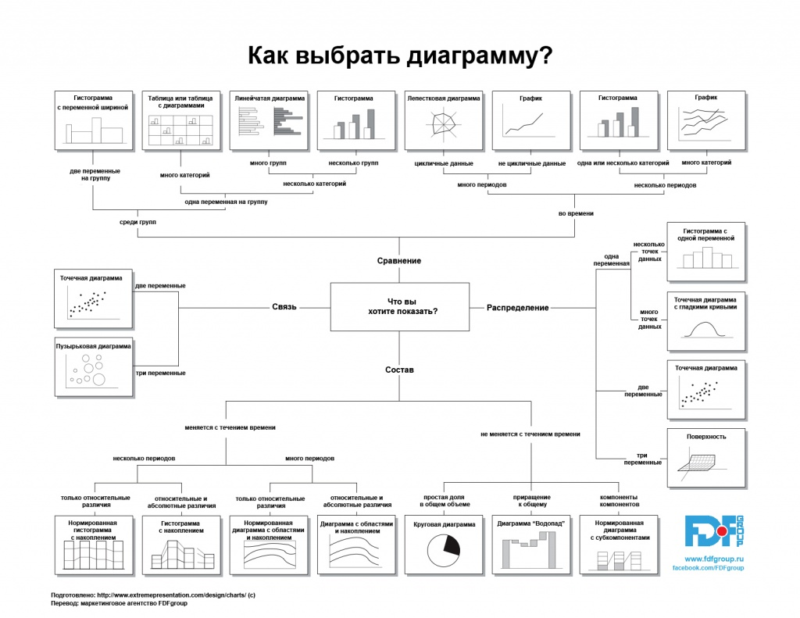

World cloud

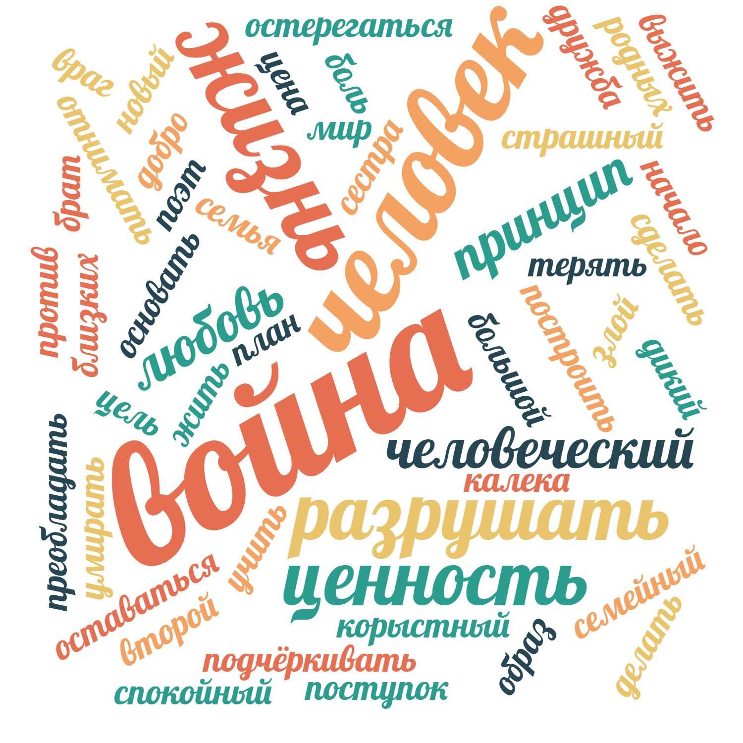

Wordle

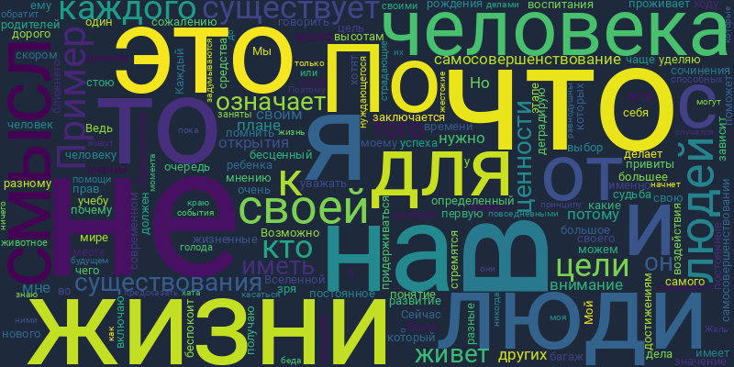

Word it out

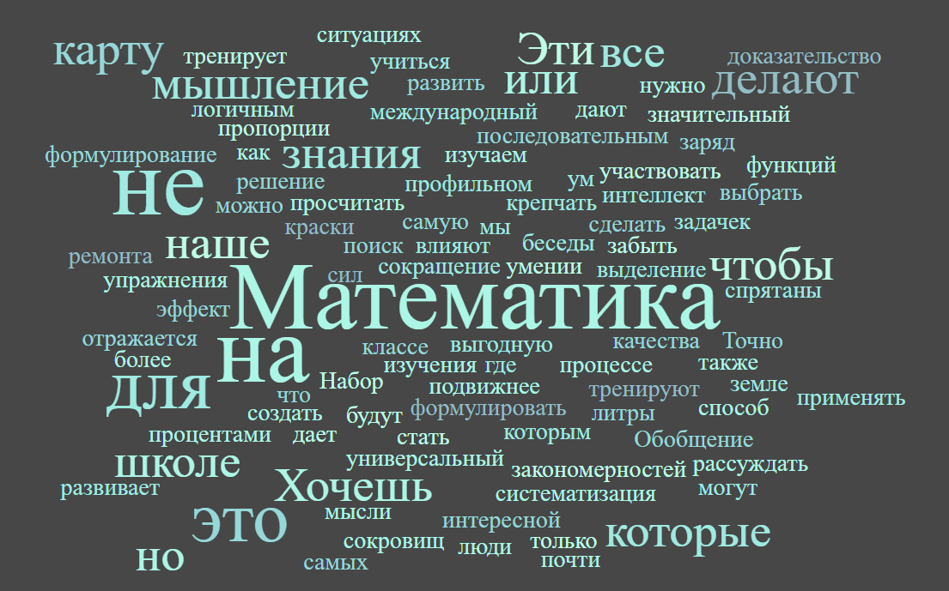

Word cloud by Jason Davies

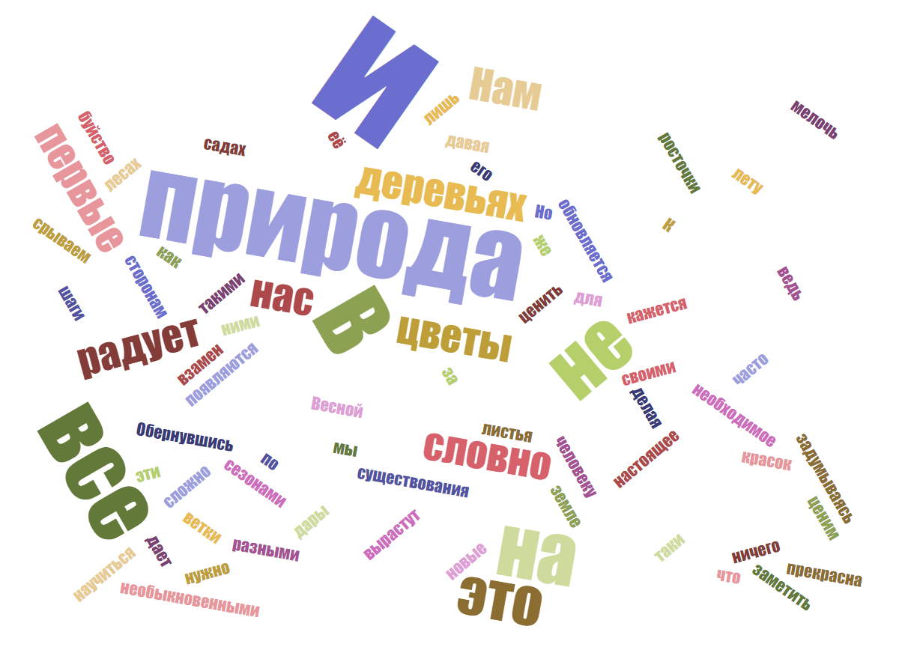

Аналоги:

1. <https://wordscloud.pythonanywhere.com/>
2. <https://wordart.com/?ref=vc.ru>
3. <https://www.wordclouds.com/>

**Файл "14. Стилеметрия и тематическое моделирование"**

Я взяла файлы с гугл диска (<https://drive.google.com/drive/folders/1rc0CzioBpZpud7Re8e_XZHCvN9cUhDW5>) 2_fourteen_russian_novels.zip.

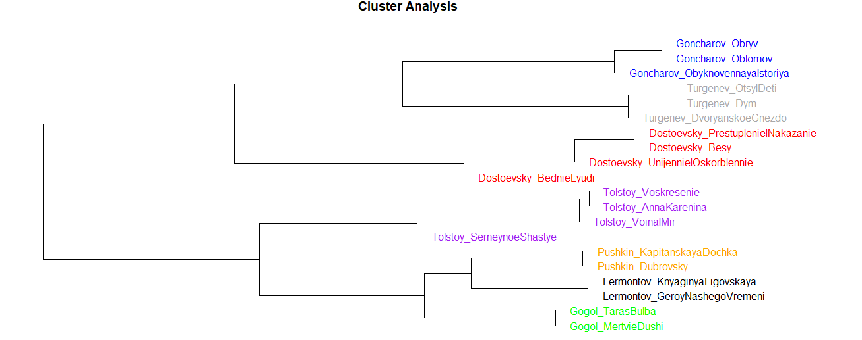

**Файл “11 Сетевой анализ”**

